鹰演EIS全身健康扫描系统报告

基本信息
姓名 | 珊姐 | 性别 | 女 |  |  | 出生日期 | 1989-3-28
身高 | 160 Cm | 体重 | 62 kg |  |  | 检测日期 | 2021-5-27 10 : 08
风险示意图
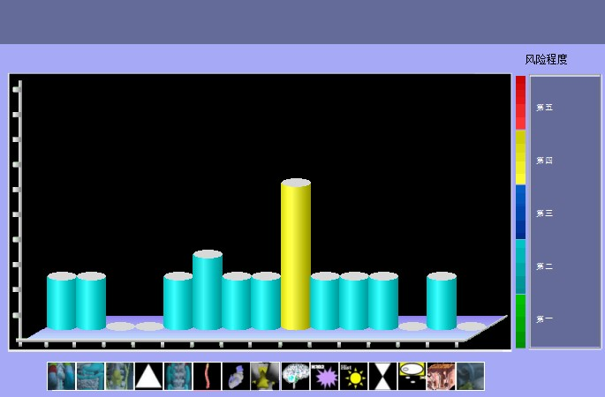 |  |  |  |  | 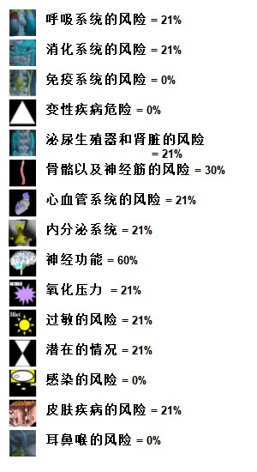
[60] 神经功能
颅内压增高导致偏头疼

DDFAO检测评估分析
医生建议：

医院名称：  联系电话：  地址： |  |  |  | 评估医生：  2021-5-28

各系统相关风险
系统 | EIS检查数据及提示 | 各系统图示
呼吸系统当前状态 | 换气过度  低碳酸血症 | 
消化系统当前状态 | 肝和大肠慢性感染风险增加  降结肠和结肠脾区慢性炎症的可能  肠蠕动紊乱  肝脏. 胰腺或是胆囊出现问题的可能性  肠内菌丛失调。消化道疾病 (传输紊乱)  消化道疾病（传输紊乱） | 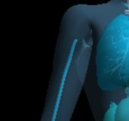
免疫系统当前状态 | T淋巴细胞流通性降低  B淋巴细胞及免疫球蛋白的减少  [ -21 ] 胸腺
泌尿生殖系统和肾脏当前状态 |  | 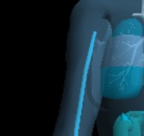
骨骼系统当前状态 | 左臂的神经肌肉过分兴奋的风险  右臂的神经肌肉过分兴奋的风险  整体性的衰弱以及骨头疼痛的可能性  背神经节段的影响  腰脊神经节段的影响  肌肉病变 | 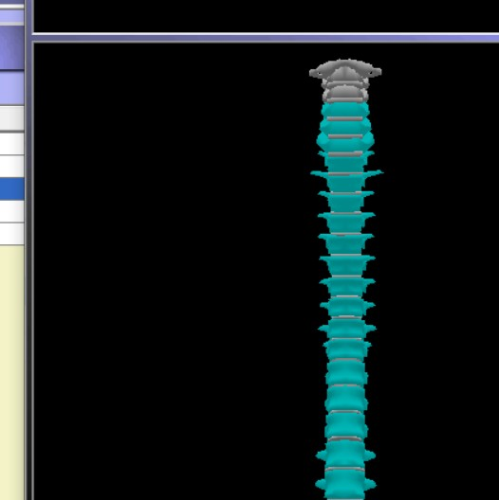
循环系统当前状态 | 下肢循环失调的可能性  颅内压增高导致偏头疼 | 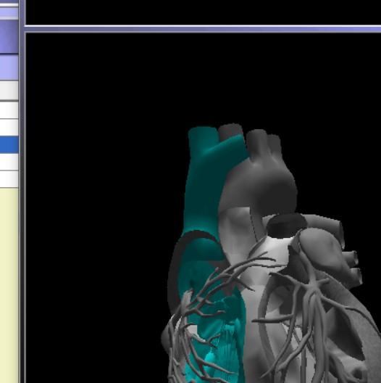
内分泌系统当前状态 | 减少雌激素及增加黄体酮
神经系统当前状态 | 颅内压增高导致偏头疼 | 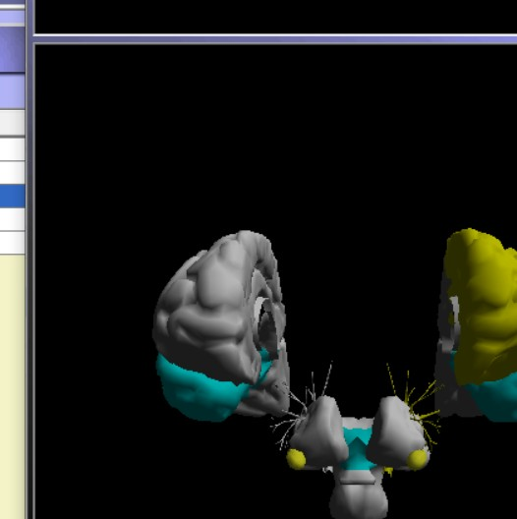
自由基水平  （标准值：N<=+10） | 间质的 ONOOH = 10  间质的 NO = 15  间质的 H2O2 = 0  间质的 O2- = 0  间质的 OH- = 15 | 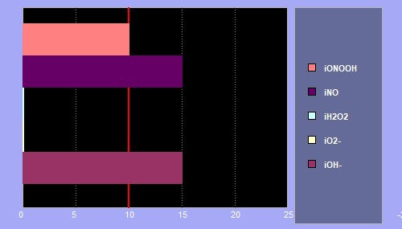
过敏当前状态 | 消化过敏的可能性
内环境和基础代谢  状况 | 慢性衰弱  压抑状态，易怒，头痛,偏头痛  头痛,偏头痛  可能因缺乏体力. 生命力而造成的平衡失调
感染当前状态
皮肤系统当前状态 | 皮肤疾病  低钙血症或低镁血症引起的皮肤疾病 | 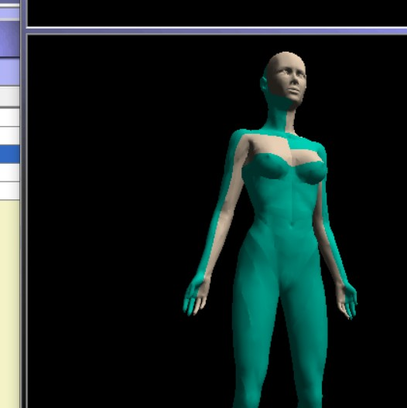
耳鼻喉当前状态 |  | 
生化指标扫描结果
间质的离子分析  （标准值：-5>N<+5） | 间质的钠: 5  间质的钾: 5  间质的氯: 5  间质的镁: 5  间质的钙: -5  间质的磷酸盐: 5  间质的铁: 标准 |  | 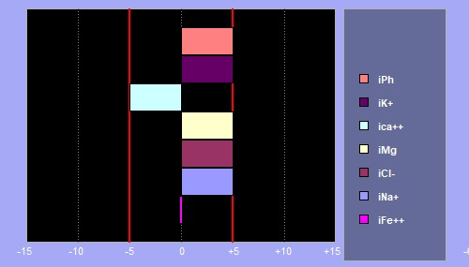
酸碱平衡  （标准值：N对应值） | 间质pH = 7.38  iHCO3- = 20.18 mEq/l  iPCO2 = 35.00 mmHg  iPO2 = 92.16 mmHg  [H+] = 41.63 nM/L  SBE = -6.00  iSO2 = 98.00 |  | 7.29 > N < 7.37  22 > N < 26  41 > N < 51  80.5 > N < 88.5  42.6 > N < 51.3  -2 > N < +2  N = 98%
神经递质  （标准值：-10>N<+10） | 间质的5-羟色胺 = 15  间质的多巴胺 = 0  间质的儿茶酚胺 = -10  间质的乙酰胆碱 = 0 |  | 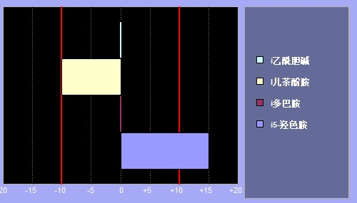
激素水平  （标准值：-20>N<+20） | 间质的促甲状腺激素 = 10, 间质的促卵泡激素 = 20  间质的脱氢表雄酮 = 20, 间质的皮质醇 = -20  间质的醛固酮 = 4, 间质的胰岛素 = -18  间质的肾上腺髓质激素 = -29  间质的甲状旁腺激素 = -10, 间质的甲状腺素 = -10  间质的抗利尿激素 = -26, 间质的促肾上腺皮质激素 = 20 |  | 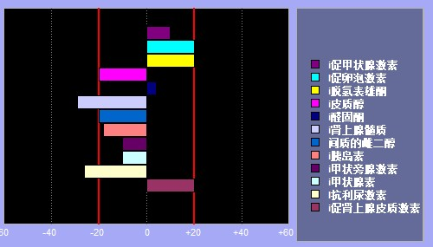
生化相对指标  （标准值：-5>N<+5） | 间质的甘油三酯 = 0  间质的谷草转氨酶/谷丙转氨酶 = 0  间质的碱性磷酸酶和GGT = 0  间质的葡萄糖 = 0  间质的低密度脂蛋白 = 0 |  | 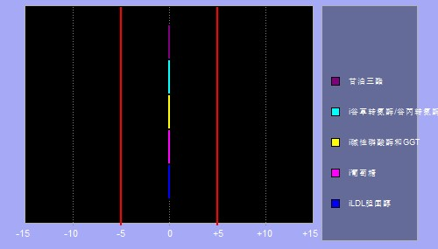
体脂检测结果 | 生活方式: 久坐型 正常体重  身高: 1.60 m 体重: 62.00 kg  体重下限 46.08 kg  体重上限 64.00 kg  理想体重 55.04 kg  BMI（基础代谢）: 24.22  瘦重(去脂重): 46.53 kg  体脂重量 : 15.47 kg |  | 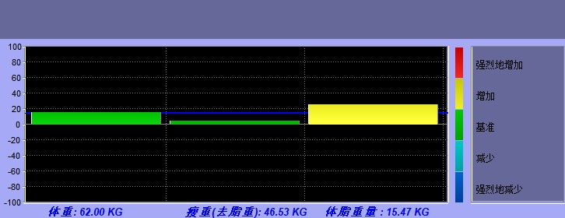

各脏器生物活性状态
参考值（标准值：-20> N <+20）
[ -31 ] 十二指肠区域  [ -16 ] 支气管区域  [ -38 ] 左肺上叶区域  [ -36 ] 右肺上叶区域  [ -38 ] 升结肠区域  [ -18 ] 左上颌窦区域  [ -24 ] 右上颌窦区域  [ -8 ] 右眼和泪腺区域  [ -25 ] 左眼和泪腺区域  [ -21 ] 胸腺  [ -31 ] 左横隔膜神经区  [ -28 ] 右横隔膜神经区域  [ -31 ] 胃区域  [ -38 ] 胆囊区域  [ 0 ] 左唾液腺  [ 0 ] 右侧上颌牙齿区域  [ 0 ] 左侧下颌牙齿区域  [ 0 ] 右唾液腺  [ -39 ] 左膝区域 (腿部血管的放射敏感性)  [ -38 ] 右膝区域 (腿部血管的放射敏感性)  [ -30 ] 胸部左侧区域  [ 60 ] 左侧额叶皮层  [ 9 ] 右侧额叶皮层  [ -40 ] 前列腺/子宫区域  [ -52 ] 膀胱区域  [ -52 ] 左睾丸/卵巢区域  [ -24 ] 左肺下叶区域  [ -40 ] 右肺中叶区域  [ -39 ] 降结肠区域  [ -28 ] 右侧鼻隐窝及鼻子区域  [ -26 ] 左侧鼻隐窝及鼻子区域  [ -37 ] 左肝叶及胆管区域  [ -31 ] 食道下段  [ -28 ] 胰腺区域  [ -33 ] 结肠肝区  [ -39 ] 左肾及输尿管区域  [ -38 ] 右肾及输尿管区域  [ -29 ] 胸部右侧区域  [ -39 ] 左卵巢区域  [ -38 ] 右卵巢区域  [ -52 ] 直肠区域  [ -30 ] 脾脏区域  [ -26 ] 心脏区域  [ -39 ] 乙状结肠区域 | [ -38 ] 盲肠和阑尾区域  [ -38 ] 右肺中叶区域  [ -40 ] 小肠区域  [ -16 ] 气管附近  [ -24 ] 左耳区域  [ -26 ] 右耳区域  [ 0 ] 左侧颈部区域  [ 0 ] 右侧颈部区域  [ -26 ] 甲状腺区域  [ -39 ] 左大腿神经肌梭  [ -38 ] 右侧大腿神经肌梭  [ -39 ] 左腿神经肌梭  [ -38 ] 右腿神经肌梭  [ -31 ] 左手神经肌梭  [ -28 ] 右手神经肌梭  [ -31 ] 左上臂神经肌梭  [ -28 ] 右侧上臂神经肌索  [ -31 ] 左前臂神经肌梭  [ -28 ] 右侧前臂神经肌梭  [ -39 ] 左脚神经肌梭  [ -38 ] 右脚神经肌梭  [ -27 ] 右肾髓区域  [ -31 ] 左肾髓区域  [ -24 ] 颞叶及左侧边缘系统区域  [ -26 ] 右颈动脉  [ -32 ] 左颈动脉  [ -25 ] 颞叶及右侧边缘系统区域  [ -15 ] 垂体区域  [ -26 ] 下丘脑区域  [ 20 ] 丘脑  [ -14 ] 甲状腺右叶区域  [ -14 ] 甲状腺左叶区域  [ 9 ] 右颅骨脉管  [ 60 ] 左颅骨脉管  [ -36 ] 上腔静脉  [ -19 ] 大动脉  [ -36 ] 右心室  [ -19 ] 左心室  [ 19 ] 冠状动脉  [ -29 ] 肝右页  [ -16 ] 食道上段  [ -31 ] 右肾上腺皮质的区域  [ -31 ] 左肾上腺皮质的区域 | [ -35 ] 结肠脾区  [ -36 ] 心肺循环  [ -32 ] 骨骼系统  [ -37 ] 门脉循环  [ -25 ] 右边缘系统 (海马体)  [ -24 ] 左边缘系统(海马体)  [ 25 ] 右杏仁体  [ 24 ] 左杏仁体  [ -37 ] 下腔静脉  [ 10 ] 右前庭压力感受器  [ 10 ] 左前庭压力感受器  [ 10 ] 心肌  [ -15 ] C1  [ -15 ] C2  [ -15 ] C3  [ -22 ] C4  [ -27 ] C5  [ -28 ] C6  [ -28 ] C7  [ -16 ] C8  [ -27 ] Th1  [ -27 ] Th2  [ -27 ] Th3  [ -34 ] Th4  [ -34 ] Th5  [ -34 ] Th6  [ -34 ] Th7  [ -34 ] Th8  [ -34 ] Th9  [ -34 ] Th10  [ -36 ] Th11  [ -36 ] Th12  [ -34 ] L1  [ -38 ] L2  [ -38 ] L3  [ -32 ] L4  [ -32 ] L5  [ -38 ] S1  [ -38 ] S2  [ -38 ] S3  [ -52 ] S4  [ -52 ] S5  [ -52 ] Co1

健康干预方案
限制的饮食 | 推荐推荐的食物
这些禁忌只是暂时的限制，到下一次检查时会因其发展而有不同的改变：根据体内酸  碱平衡，主要损伤风险和BMI决定饮食禁忌。  蔬菜  茄子, 切碎的蔬菜色拉, 黄豆, 蔬菜原料, 栗子, 蒲公英  动物蛋白质  意大利腊肠, 法兰克福香肠, , 腌制鲱鱼, 牛肝脏, 野味, 冷盘  乳制品  莫泽雷勒干酪, 奶和乳制品  碳水化合物  啤酒酵母, 氢氧化钠(常用于中式烹饪), 甜食  脂肪  油炸食物, 初次冷轧植物油  饮料  特定的酒（法国苏特恩白葡萄酒、意大利基安蒂红葡萄酒、雷司令干白葡萄酒、波尔多红葡萄酒）, 啤酒  油脂食物  杏仁, 巴西坚果, 椰子, 南瓜，芝麻,向日葵播种, 发芽的种子  水果  香蕉  草本香料植物  苹果汁醋, 肉桂, 咖里粉, 姜  基本酪蛋白（一个月量）  动物奶，黄油，人造黄油（如果其包含奶或奶的成分） 鲜乳酪，干酪，乳酪甜点，酸乳酪、冰淇淋 和任何含奶的制品（蛋糕,甜面包,各类糖果） 巧克力，黑子巧克力等）用大米，椰子，杏仁奶代替奶. | 蔬菜  芦笋, 朝鲜蓟, 布鲁塞尔嫩芽菜, 洋葱, 番茄, 各种脱水蔬菜(鹰嘴豆,扁豆,赤小豆)  动物蛋白质  鸡蛋, 鸡蛋白, 鱼类  碳水化合物  米  饮料  酒精特别是有可替代的疗法  油脂食物  榛子  水果  杏, 李子  草药  大蒜

微量元素 | 烹调方法
维生素B5, 维生素C, , , 铜, 铬, 锰, 锌, 维生素B6, 维生素B2, 维生素 A, 维生素E, 硒, 补充Ω3  追踪原理  锰  草药治疗  丽春花 ,西番莲 ,胞胆碱 ,山楂 ,大蒜 ,柏树 ,印度栗子 ,木贼属 | 蒸是首选的烹调方法。  烹调时注意：使用橄榄油，花生油或棕榈油，但不要让油冒烟。为改善类胡萝卜素的消化，先烹调胡萝卜，西红柿，  花椰菜和菠菜， 然后再加入橄榄油或菜籽油。  烹调鱼类时，先用柠檬汁，葡萄酒或油浸泡，然后再装盘蒸或煮。  千万不要把肉烤或烧焦或是扔掉肉汤。

体重指数及相关建议 | 饮食搭配建议
体重指数及相关建议  BMI（基础代谢）: 24.22  理想体重 55.04 kg  瘦重(去脂重): 4%  体脂重量 : 25%  建议每日总卡路里 2542  你必须保持体重，减少多糖并改用单糖，同时开始 参加体育锻炼，适度增加到每天至少20分钟 每周至少参加两次体育锻炼. | 饮食搭配建议  肉类-马铃薯  肉类-蔬菜（利于酸碱平衡）  肉类-谷类-水果（理想的互补性）  各种水果和蔬菜（植物微量营养素的协同作用）
饮食建议

饮食建议
减少食盐，酒，糖，避免烧烤类食物和过分烹调或烧焦的食物，熏制的动物蛋白质（肉类，鱼类，家禽），
避免油炸的食物和不要重复使用烹调油。
你的全部日常卡路里应该按以下构成：
10 - 15% 动物和蔬菜蛋白质
30 - 35 % 脂肪
50 - 55% 糖类 其中10％是
每天30 到40 g食物纤维
平衡膳食必须包括所有这些物质,必须补充维生素和微量元素 水是平衡膳食的重要补充。 推荐的水取决于它的酸碱值:pH值酸性 .
你应当“早吃饱，午吃好，晚吃少”。.
避免使用微波炉。 食用番茄和番茄制品（番茄红素）配合橄榄油（增加有益的胆固醇） 但不推荐葵花油。.
新鲜番茄中的30倍 同时推荐饮用绿茶（每天1升）， 新鲜水果和蔬菜（推荐量为400-600克/天） 大豆和黑芝麻.
亚麻仁和胡桃中，鱼油中也有。 Ω3推荐量为 700毫克/天.
吃生蒜（熟了会破坏蒜的烯丙基硫化物从而破坏其抗癌成分） 吃鱼油,橄榄油(克里特岛人饮食)亚麻荠油和油菜籽油。 （理想的食用油是 2/3橄榄油+1/3亚麻荠油或油菜籽油。）.
复合原花色素低聚体（CPO)是强力抗氧化剂。 他们防止LDL胆固醇氧化，从而预防粥样斑块的形成。 他们能去除吸烟产生的自由基。 他们能改善动脉，静脉，毛细管循环。他们存在于松树皮，葡萄皮和籽， 绿茶，蓝莓，银杏叶片，柑橘类的水果，大豆和花生的红皮中。 建议每天补充150 to 300毫克。

经络调理方案

失调的经络 | 图谱
图片重要数据桌面截图  足少阴肾经络系统  足少阴肾经失调及相关症状：  后腰和后腰底部疼痛、脚凉、咳血、呼吸困难、干性舌燥、喉痛，腰痛，浮肿，便秘，腹泻，运动肌麻痹伴有下肢肌肉萎缩，脚心发热，沿着经络的经路疼痛。 | 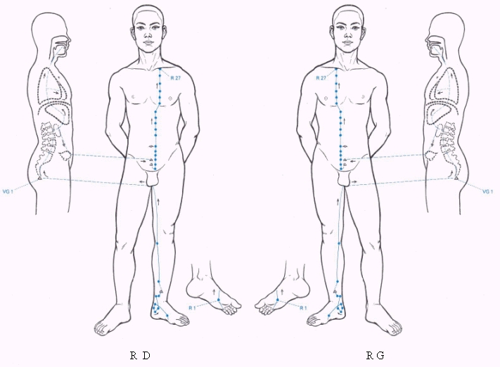
图片重要数据桌面截图  足太阴脾经络系统  足太阴脾经失调及相关症状：  舌头发硬和疼、胃痛、腹胀、呕吐、黄疸、全身无力并感觉全身沉重、局部水肿尤其是膝关节、整个脊椎骨僵硬或疼痛。 | 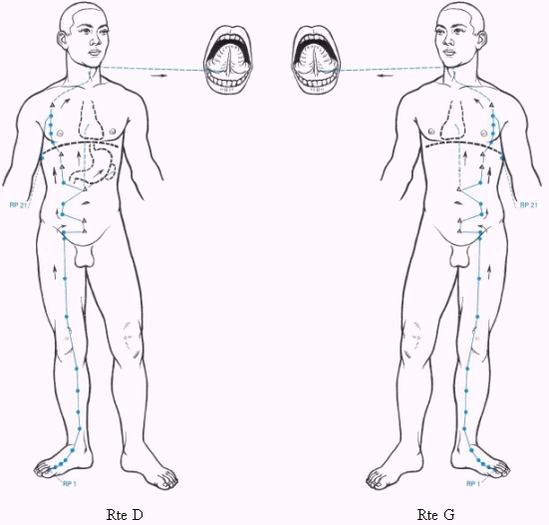

建议进一步的检查 | 考虑作进一步的检查
建议进一步的检查 | 考虑作进一步的检查

